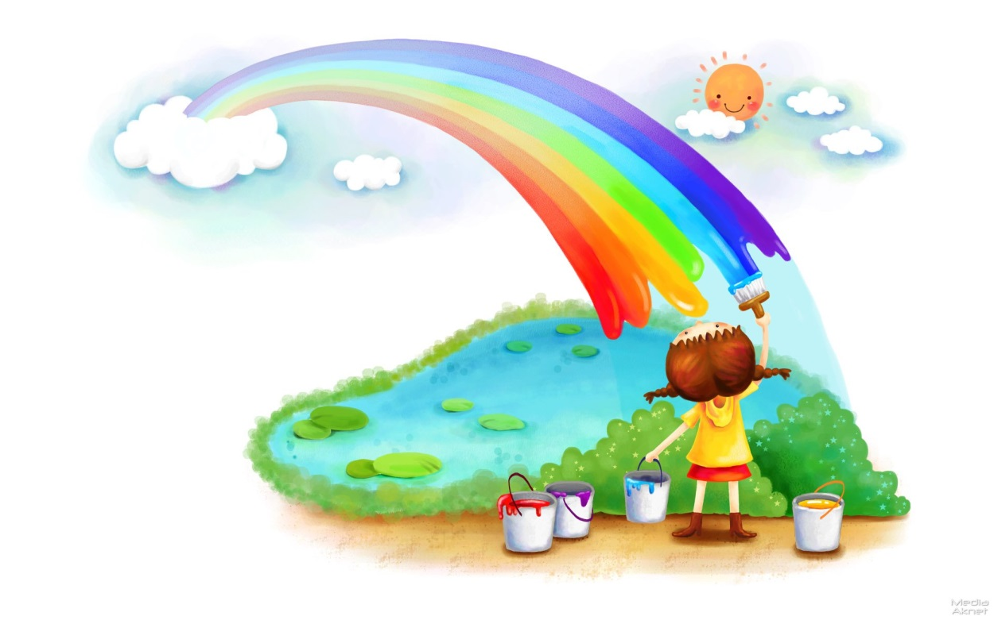

Издательство МБДОУ № 11 «Березка»
Тираж 10 экз.
Редактор газеты - Хрестина Елена Александровна

Муниципальное бюджетное дошкольное образовательное учреждение детский сад № 11 «Берёзка» комбинированного вида

Газета для родителей и педагогов №9 апрель – май

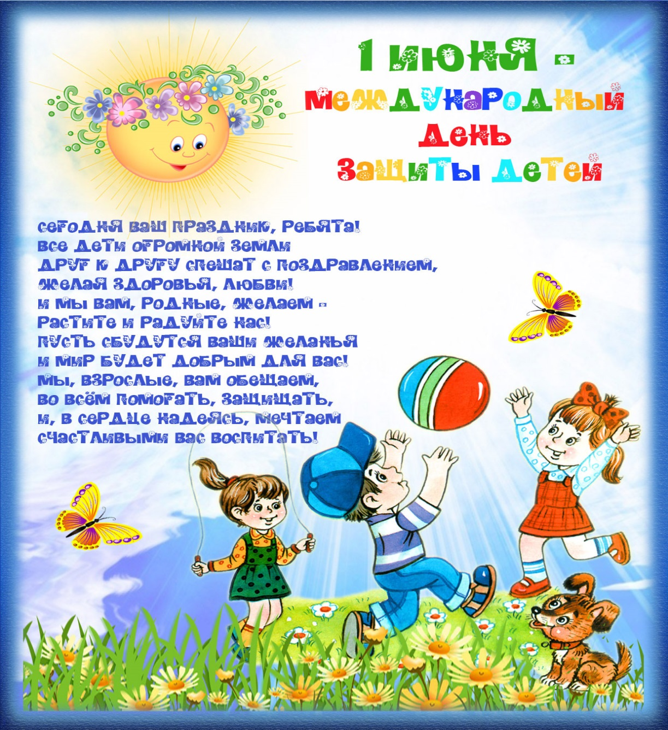
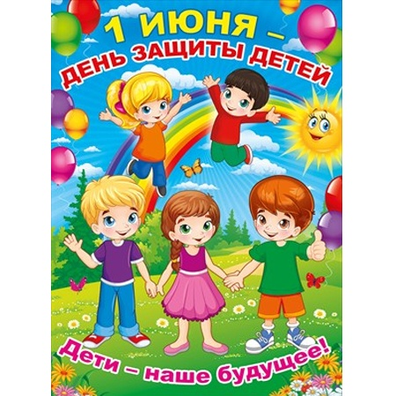
В первый июньский день, когда начинается летний отдых, мы отмечаем Международный день защиты детей. Этот праздник — серьезный повод задуматься о том, как сделать жизнь детей по-настоящему счастливой и радостной, чтобы каждый ребенок чувствовал себя защищенным, был окружен любовью и вниманием взрослых.
Наше дошкольное учреждение дает детям тепло, любовь и заботу, так как в коллективе работают доброжелательные люди, преданные своему делу. Воспитывая детей, мы стремимся не только уважать в каждом ребенке личность, воспитывать в нем чувство достоинства и ответственности за себя и свои поступки, но и любить ребенка таким, каков он есть. Работа воспитателя направлена на создание комфортного пребывания дошкольников в детском учреждении, развитие их творческих способностей, охрану здоровья, полноценное питание и успешное физическое и эмоциональное развитие.
В учреждении организованна многоплановая работа по защите прав ребенка, в которой принимает участие весь коллектив образовательного учреждения. Педагог – главное действующее лицо при проведении этой работы. От его квалификации и культуры зависит соблюдение прав детей в образовательном учреждении и защита прав детей в семье. Он осуществляет профилактическую, диагностическую и коррекционную работу с детьми и родителями, ориентирует, просвещает, в случае необходимости, контролирует родителей.
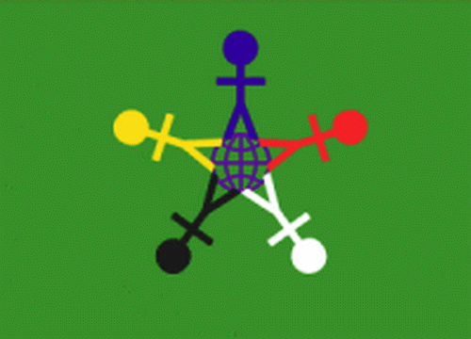
Верить в возможность каждого ребенка, в то доброе, что заложено в нем, в перспективы его развития, находить его сильные стороны, замечать не недостатки ребенка, а динамику его развития, сделать родителей ребенка своими союзниками в деле воспитания, позволяет создать ребенку его «счастливое детство».
День защиты детей имеет свой флаг, признанный более, чем в 30 странах мира. Он представляет собой зеленый фон, на котором схематично изображен земной шар и 5 разноцветных человеческих фигурок.
Зеленый цвет – цвет гармонии, свежести и плодородия. Зеленый фон наталкивает нас на мысль, что вокруг нас создано все, чтобы нормально и благополучно развиваться. От нас требуется лишь дать себе и другим возможность воспользоваться этими благами.


Чесноков Артур Воробьев Павел
Малюгин Игорь Давгай Вика
Поплов Артем Соловьев Матвей
Матвеева Соня Пахолков Вадим
Топилин Егор Солонин Владислав
Баюшева Настя
Голунова Лера
Захарова Катя
Железнова Ангелина


Калейдоскоп своими руками.
Нам понадобится:
- Зеркальце (из каких-либо игрушечных наборов)
- Канцелярский нож
- Линейка
- Бусины разных цветов
- Скотч
- Небольшие разноцветные кусочки пластмассы, к примеру, дно от баночки из-под йогурта
- Втулки от рулонов туалетной бумаги или бумажных полотенец
- Обёрточная цветная бумага.
Пластмассовое зеркальце разрезаем на 3 прямоугольника, у которых одну сторону делаем равной 0,8*D, где D это диаметр втулки рулона, а другую на 2 см меньше длины втулки. Три зеркальные полоски соединяем в призму, и склеиваем скотчем.
Призму вставляем во втулку, продвинув вглубь от каждого конца на 1 см
. 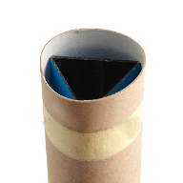
С одного конца вставляем прозрачный пластмассовый кружок, на который кладём бусины, сверху их накрываем полупрозрачным кружком пластика. Отверстие заклеиваем скотчем. С другого конца трубку закрываем картоном, на котором заранее вырезано отверстие посередине. Невзрачную втулку оклеиваем красивой! оберточной бумагой и в чудесный калейдоскоп уже можно, заглянуть 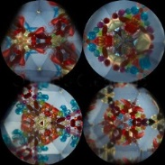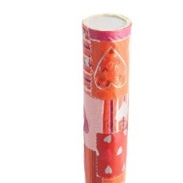
Разноцветные человеческие фигурки символизируют терпимость к разным расам и разнообразие. Звезда, которую образуют ноги детей, символизирует свет, который мы начнем излучать, когда объединимся и забудем о распрях ради счастья детей. А пять разноцветных точек – это символ того, что все мы происходим от одного рода – человеческого.
Синяя фигурка сверху на флаге - символ Бога, который любит всех одинаково. Поэтому и мы, как его образ и подобие, должны любить и уважать всех людей, вне зависимости от их расы, цвета кожи, вероисповедания, материальной обеспеченности и других факторов.
Дети – это самое ценное, что у нас есть, поэтому необходимо заботиться о них и делать их жизнь как можно лучше. Ведь детская улыбка и счастливые глаза малышей – наверное, самое большое богатство в мире. А праздник, 1 июня – День защиты детей – еще раз напоминает нам о том, что веселое и счастливое детство должно быть у каждого ребенка!

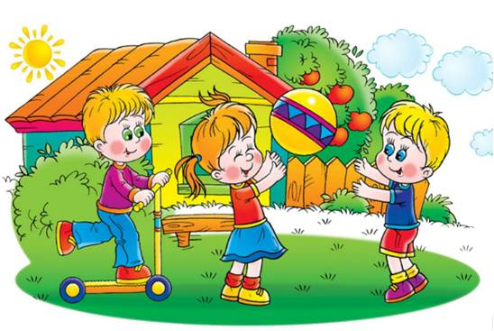

(Подготовила ст. воспитатель – Королева И.В.)

Что это такое? Конструктивные игры — это вид творческих игр, где дети отражают свои впечатления, знания об окружающих предметах, самостоятельно делают разные постройки, сооружения, здания, дороги, но делают это в схематичном, обобщенном виде. В конструктивных играх предметы замещаются другими предметами, то есть постройки возводятся из специальных конструкторов, строительных наборов, природного материала.
Именно поэтому конструктивные игры относят к творческим играм. У детей 3-5 лет конструктивные игры часто проходят в виде сюжетно-ролевой игры, в которой дети выполняют роль рабочих-строителей.
Какие умения нужны ребенку для конструктивных игр
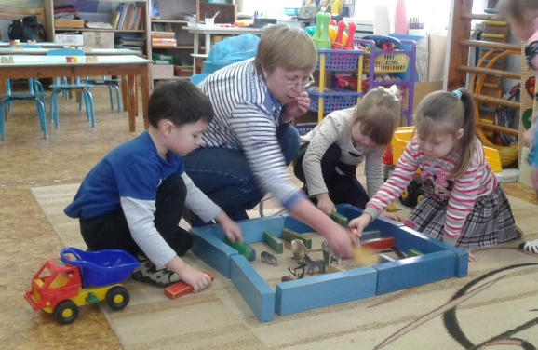
Умение создать образ предмета в его пространственном выражении. Так развивается чувство ориентирования в пространстве, умение различать и устанавливать пропорции и величину предмета, его пространственные отношения.
Умение оценивать и учитывать при постройке свойства и качества используемых материалов, предвидеть и выполнять последовательность действий. Поэтому конструктивные игры приучают детей к постановке цели и планированию своих действий.
Конструктивные игры формируют у детей умение сравнивать и сопоставлять созданную ими постройку с реальными предметами, на основе которых

Найди отличия

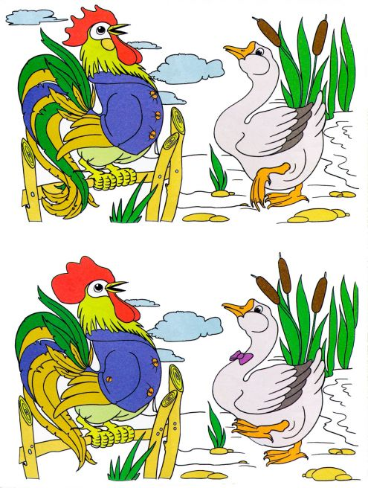

1 апреля - День Смеха


2 апреля – Международный день детской книги

7 апреля – Всемирный день здоровья

11 апреля – День освобождения фашистских узников концлагерей

12 апреля –Пасха

12 апреля- День космонавтики

23 апреля - День книг

30 апреля – День пожарной охраны

1 мая - Праздник Весны и Труда (Первомай), Пасха
3 мая – день Солнца
5 мая – день шифровальщика
7 мая – день радио
8 мая - Всемирный день Красного Креста и Красного Полумесяца
9 мая – День Победы
12 мая - Всемирный день медицинских сестёр
15 мая – международный день семьи
19 мая – День Пионерии
27 мая - общероссийский день библиотек
28 мая – день Пограничника
возводилась постройка. Это развивает у детей наблюдательность и внимательность.
Этапы развития конструктивной игры
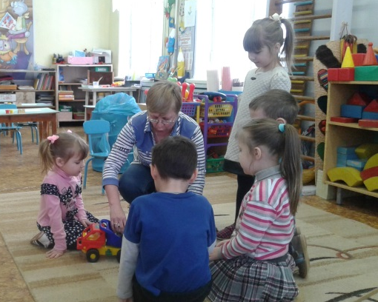
Дети 3-5 лет изображают единичные предметы, небольшие сооружения. Темы их построек связаны с их сюжетно-ролевыми играми, например, гараж для машины, дом для куклы. Их конструкции очень простые. Их постройки расположены горизонтально, как рисунок на бумаге. Тот же дом для куклы — это некое пространство, которое отгорожено несколькими кубиками, а сверху лежит какая-либо пластинка или дощечка, называемые крышей. Дети в этом возрасте возводят постройку, потом разрушают ее и начинают строить ее вновь. Им интересен сам процесс строительства, а не результат, получаемый в конце этой деятельности. Очень часто бывает так, что строительство опережает замысел: ребенок начинает что-то строить, а лишь потом узнает в своей постройке какой-нибудь предмет.
Дети 5-7 лет постепенно расширяют темы построек. У них появляются корабли, дороги, мосты, здания, машины. В своих конструкциях дети стараются передать своеобразие конкретного сооружения. Например, строят не просто дом, а свой дом, в котором живут или свой детский сад. В этом возрасте они начинают усложнять саму конструкцию. Постройки растут вверх. Дети украшают их колоннами, башнями, окнами, используя различные перекрытия.

(Материал подготовила воспитатель старшей группы Пяткина И.В.)
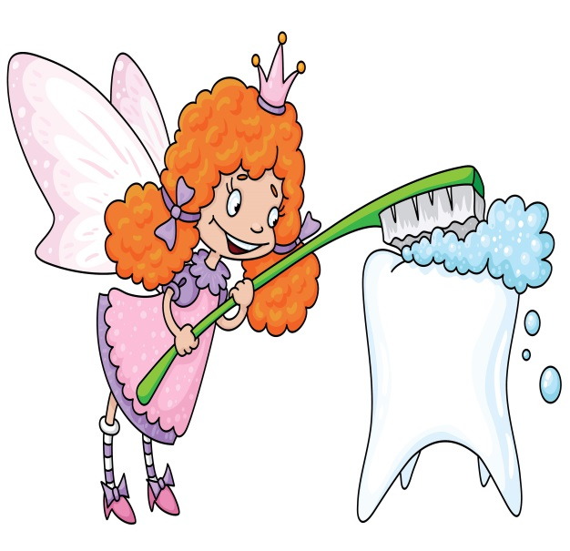

Многие родители уверены, что не надо на самом деле, лечить молочные зубки надо обязательно. В первую очередь во имя постоянных зубов. Корни молочных моляров (боковых зубов) широко расставлены и охватывают зачаток постоянного. Поэтому все, что происходит с молочным зубом, влияет на развитие постоянного. Если дырочку в зубе – кариес – не залечить, может начаться пульпит - воспаление пульпы, в которой находятся нервы, а затем и периодонтит – воспаление околозубных тканей. И зачаток постоянного зуба может погибнуть. А разрушение молочных зубов происходит очень быстро, гораздо быстрее постоянных.

Во – вторых, незалеченные зубы- это постоянный очаг инфекции во рту.

В – третьих, если вам понадобится помощь ортодонта, чтобы исправить неправильный прикус, например, тоже придется сначала запломбировать все дырочки в зубах.


И лечить малышам зубы должны именно детские стоматологи с учетом особенностей строения молочных зубов. В них и в твердых тканей, и эмали, и дентина меньше, чем в постоянных зубах. Пломбы из современных отверждающих материалов на «живые» молочные зубы (если в них нерв еще жив) ставить нельзя. У детских зубов очень высокая проницаемость эмали, такие пломбы могут плохо повлиять на пульпу и вызвать ее гибель. Родителям надо быть очень внимательными к дырочкам в молочных зубах. Особенно если ребенок часто болеет простудами или перенес недавно тяжелую болезнь, а особенно, если он аллергик. Кариес – это болезнь не только одного зуба, это общее заболевание организма, оно появляется, когда у человека возникает сразу несколько кариозных полостей.

Сейчас огромный выбор ярких симпатичных зубных щеток. Делайте все, чтобы ваш малыш воспринимал чистку зубов как игру, а не как обязанность. ГЛАВНОЕ! Меняйте щетку раз в месяц2, тогда от нее действительно будет польза.

Для детских зубов использовать нужно только детскую зубную пасту. Здесь не должно быть никакой экономии. Выбирая детскую зубную пасту, обратите внимание, что они разделяются на зубные пасты для детей до 6 лет и от 6 лет. Это тоже немаловажный фактор. Для каждого возраста свой состав пасты.

Заботьтесь о здоровье детей с детства!!!



(Подготовила ст. медсестра – Кудряшова В.И.)

